|  |
| --- |
| ecole nationale des sciences appliquées khouribga |

### encadree par :

### Noreddine GHERABI

### realisee par :

### Rahimi

### el mehdi

Compte Rendu

TP3

## DBA

tp 2 **: Gestion logique des donnees**

**1-**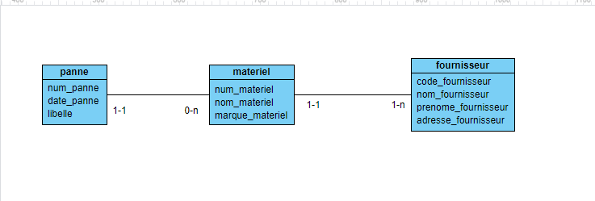

**2-**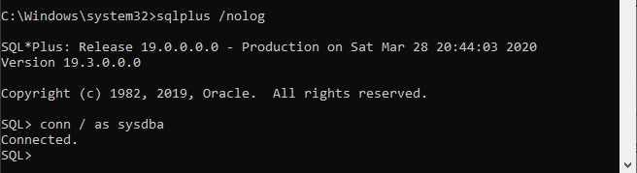

**3-**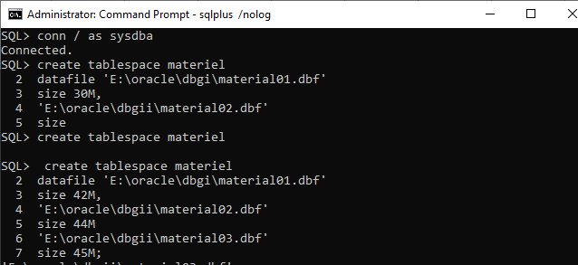

**4-**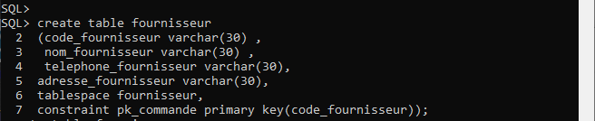

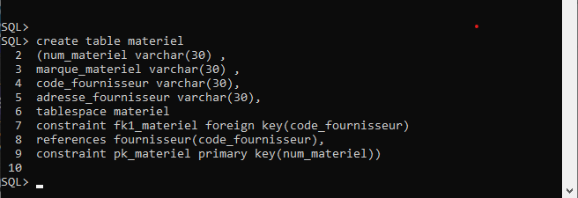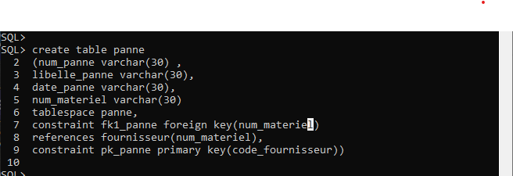

5-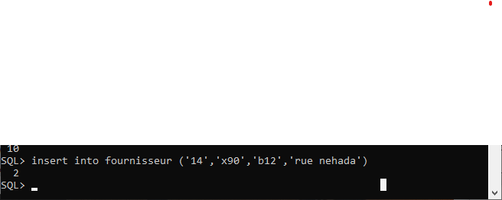

6-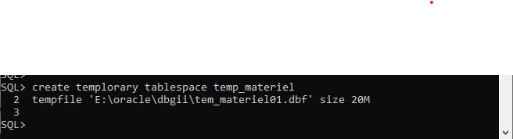

7-

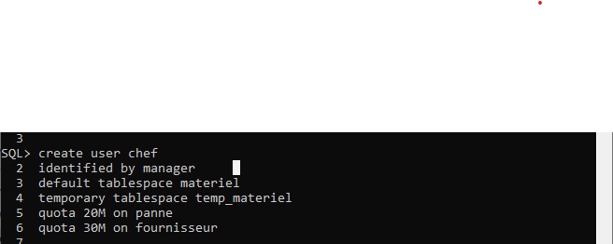

8-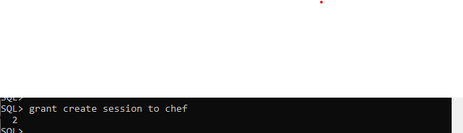

9-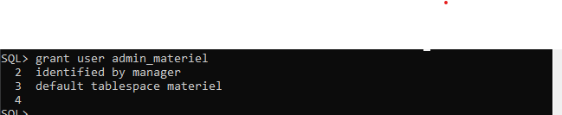

10-

11-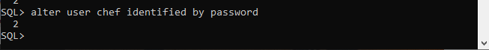

12-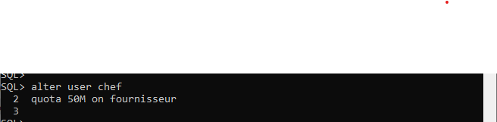

13-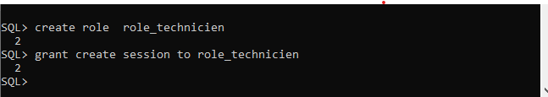

14-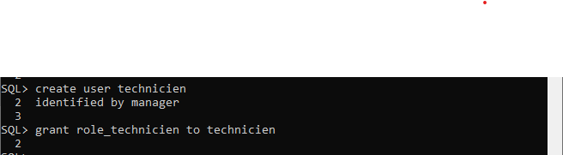

15-

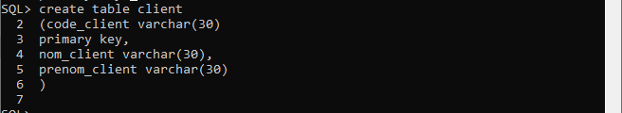

16-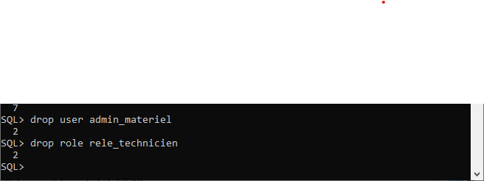

17-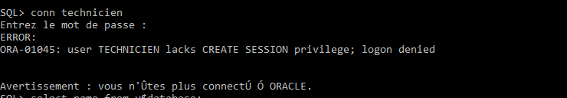

18-

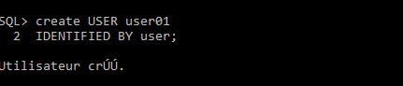

19-  
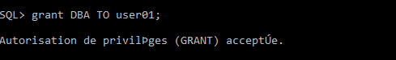

20-

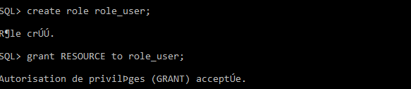

21-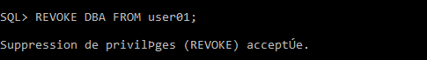

22-

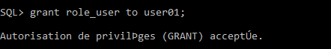

23-

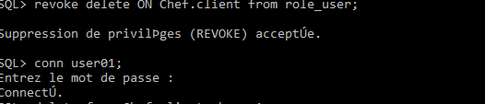

24-



25-



26-

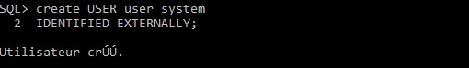

27-



28-

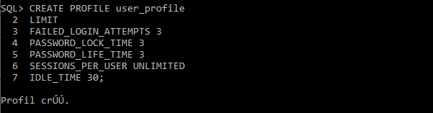

29-



30-

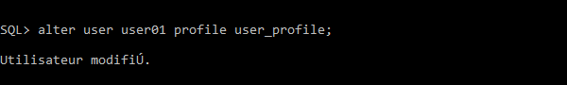

31-

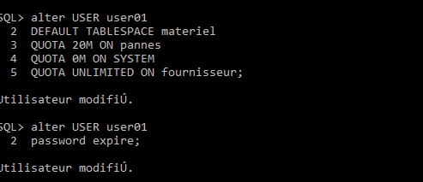

32-

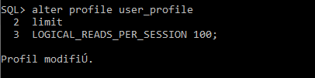

33-

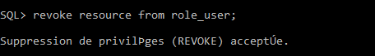

34-